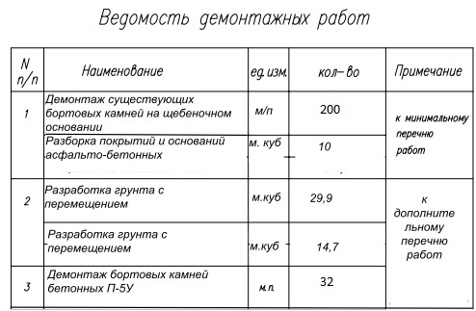
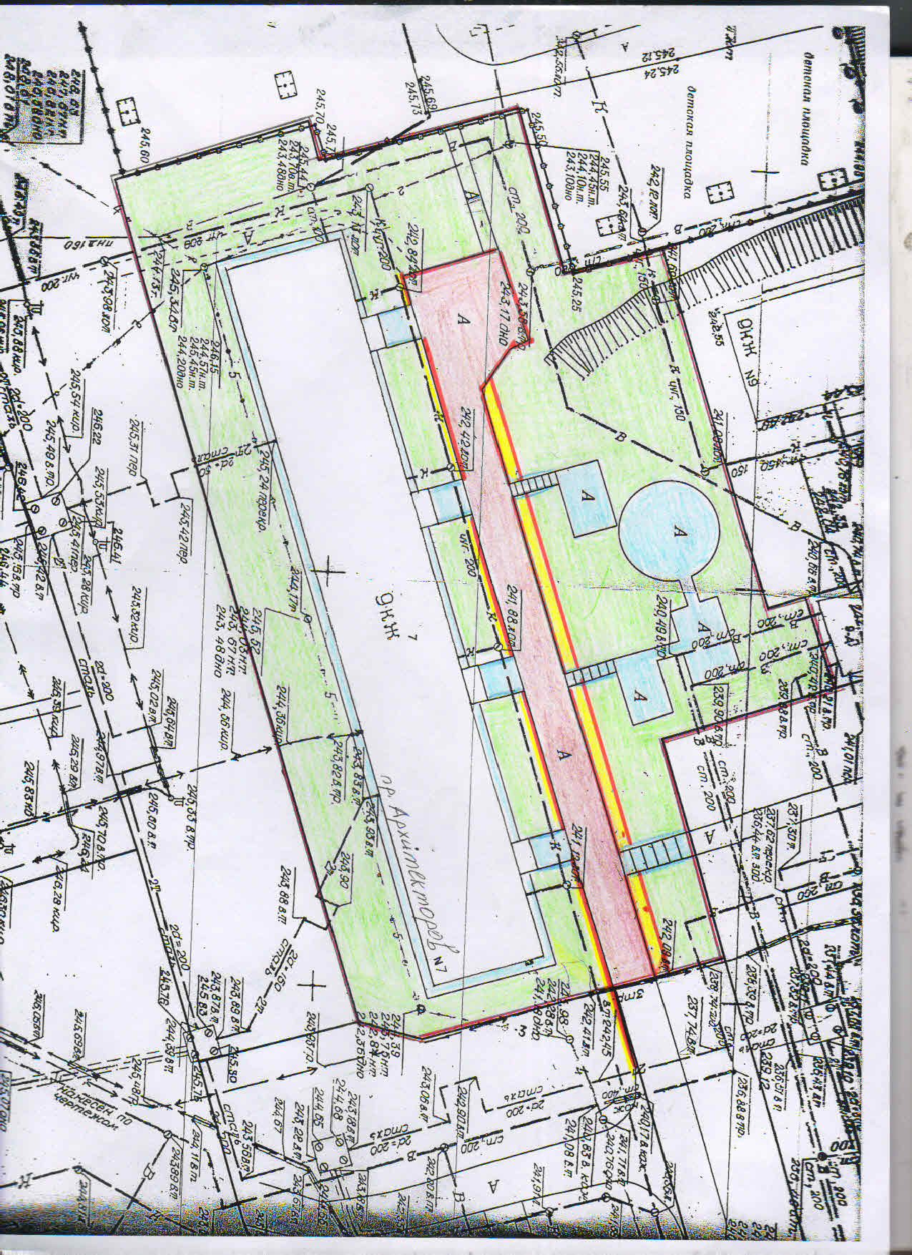
Схема благоустройства придомовой территории М 1:500

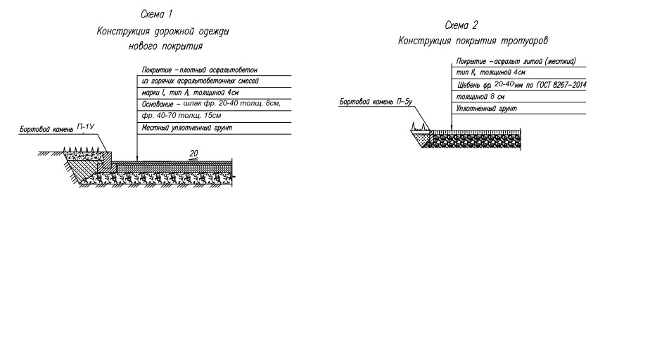
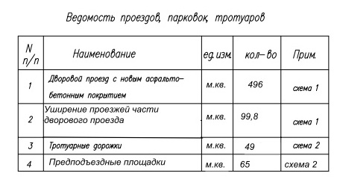
Бортовой камень П-5У
Бортовой камень П-1У
Существующая проезжая часть
Новые дорожные уширения, тротуары
- Тротуары
- Газоны

